ICS 11.220
CCS B 41

中华人民共和国国家标准
GB/T XXXXX—XXXX

标准名称
标准名称的英文译名
点击此处添加与国际标准一致性程度的标识
(立项阶段征求意见稿）
（注：立项阶段小范围内征求意见一般为5家单位以上，按照征求意见修改形成本征求意见稿，请在提交标委会时删除此注）
在提交反馈意见时，请将您知道的相关专利连同支持性文件一并附上。
（注：征求意见时必须保留这句话）

XXXX - XX - XX发布
XXXX - XX - XX实施
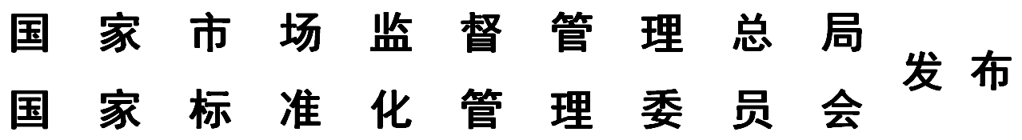

前 言
本文件按照GB/T 1.1—2020《标准化工作导则 第1部分：标准化文件的结构和起草规则》的规定起草。
本文件代替GB/T XXXX-XXXX《XXXXXX》，与GB/T XXXX-XXXX相比，除结构调整和编辑性改动外，主要技术变化如下：
—— 增加了XXXXX（见3.1）；
—— 删除了XXXXXX（见/T XXXX-XXXX，第XX章）；
—— 更改了XXXXXX（见5.1，2012年版5.3）；
——
请注意本文件的某些内容可能涉及专利。本文件的发布机构不承担识别专利的责任。
本文件由中华人民共和国农业农村部提出。
本文件由全国动物卫生标准化技术委员会（SAC/TC 181）归口。
本文件起草单位：。。。。。。
本文件主要起草人：。。。。。。
本文件及其所代替文件的历次版本发布情况为：
——XX年首次发布为GB/T XXXX；
——本次为第X次修订。

标准名称
- 范围

本文件规定/确立/描述/提供/给出/界定了********。

本文件适用/不适用于**********。
- 规范性引用文件

下列文件中的内容通过文中的规范性引用而构成本文件必不可少的条款，其中，注日期的引用文件，仅该日期对应的版本适用于本文件；不注日期的引用文件，其最新版本（包括所有的修改单）适用本文件。
如果不存在规范性引用文件，应在章标题下给出以下说明：
本文件没有规范性引用文件。
- 术语和定义
如果没有需要界定的术语和定义，应在章标题下给出以下说明：
本文件没有需要界定的术语和定义。
- **********

10 综合判定
********
附 录 A
（规范性/资料性）
附录标题
_________________________________

